BAB I
PENDAHULUAN

Latar Belakang
Daun merupakan salah satu bagian tanaman yang sering digunakan untuk mengklasifikasikan jenis tanaman. Daun digunakan untuk mengklasifikasikan tanaman, karena setiap jenis tanaman memiliki fitur daun yang berbeda. Selain itu, daun lebih mudah diperoleh karena tidak tergantung pada musim.
Tanaman mangga merupakan tanaman buah yang potensial dikembangkan karena mempunyai tingkat keragaman genetik yang tinggi. Daun mangga memiliki variasi dalam hal bentuk, ukuran dan warna daun setiap jenis tanaman menjadikan daun sebagai salah satu acuan untuk melakukan klasifikasi setiap jenis tanaman.
Dalam tugas akhir ini dilakukan penelitian klasifikasi jenis pohon mangga berdasarkan tekstur daun dengan melakukan pengolahan citra digital yang berfokus terhadap ekstraksi fitur pada sebuah citra daun. Hasil dari informasi citra daun yang nantinya akan menjadi fitur-fitur dalam metode klasifikasi. Dan untuk pengklasifikasiannya menggunakan metode Jaringan Syaraf Tiruan Radial Basis Function Network. Sehingga nantinya dengan aplikasi ini dapat membantu user dalam melakukan identifikasi mengenai jenis daun mangga. Dan juga nantinya dapat dikembangkan lagi sebagai aplikasi mobile yang dapat mengenali berbagai macam jenis tanaman.

Rumusan Masalah
Berdasarkan latar belakang di atas, maka rumusan masalah pada penelitian ini adalah “bagaimana cara menerapkan metode jaringan syaraf tiruan radial basis function pada tugas akhir ini”.

Tujuan Penelitian
Tujuan dari tugas akhir ini adalah menerapkan algoritma pengklasifikasian dalam sistem pengenalan daun mangga melalui bentuk dan warna daunnya.

Batasan Masalah
Batasan masalah yang diangkat dalam tugas akhir ini dapat dipaparkan sebagai berikut :
- Data citra yang digunakan sebagai masukan merupakan file digital dalam format *.jpg, dan *.png.
- Data citra masukan yang akan di analisa dan diidentifikasi diambil dari kamera digital.
- Data citra diambil dengan jarak dan pencahayaan yang sama, yaitu dengan jarak ±30 cm tampak depan dan dilakukan pada siang hari.
- Pengambilan citra daun menggunakan background putih atau di atas kertas putih dengan posisi daun landscape.
- Dalam penelitian ini hanya menggunakan daun mangga saja yang digunakan sebagai data latih dan data uji.
- Pengklasifikasiannya lebih diutamakan menggunakan JST RBF.
- Ukuran citra ditentukan yaitu 250 x 185 pixels.
- Sistem berupa aplikasi desktop.

Manfaat Penelitian
Untuk mempermudah dalam mengenali dan membedakan jenis-jenis pohon mangga.

Metodologi Penelitian

Tempat Dan Waktu Penelitian
Lokasi penelitian adalah STIKI (Sekolah Tinggi Informatika dan Komputer Indonesia) Malang dan di sekitar kediaman penulis tugas akhir serta waktu penelitian dilakukan selama enam bulan yaitu bulan Juli 2018 sampai dengan bulan November 2018.

Bahan Dan Alat Penelitian
Bahan dan peralatan yang digunakan yaitu :
- Perangkat keras yang digunakan dalam penelitian adalah Laptop Lenovo B475 dengan spesifikasi sebagai berikut :
- Prosesor : AMD A6 – 3400M @ 1.4Ghz
- RAM : 8192 MB
- Hardisk : 500GB
- Perangkat lunak yang digunakan dalam penelitian ini :
- Sistem Operasi : Windows 10 Pro 64-bit
- Teks Editor : Microsoft Word 2016
- Aplikasi
Perangkat lunak : MATLAB R2017a
- Database : Microsoft Excel 2016

Pengumpulan Data
Data daun yang digunakan diambil dari hasil pemotretan menggunakan kamera digital dengan ukuran 4000 x 3000 pixels. Pada penelitian ini hanya diambil 8 jenis daun mangga, dimana masing-masing daun mangga memiliki 8 variasi. Ukuran daun mangga ini diubah menjadi 250 x 185 pixels. Pada penelitian ini juga menggunakan beberapa modifikasi untuk ke 8 jenis daun mangga tersebut, yaitu pergeseran, rotasi, penambahan intensitas, pemotongan citra dan penambahan noise. Proses modifikasi tersebut dilakukan dengan menggunakan Paint 3D.

Prosedur Penelitian
Prosedur Penelitian yang akan dilakukan, secara umum dapat dilihat pada flowchart berikut ini :
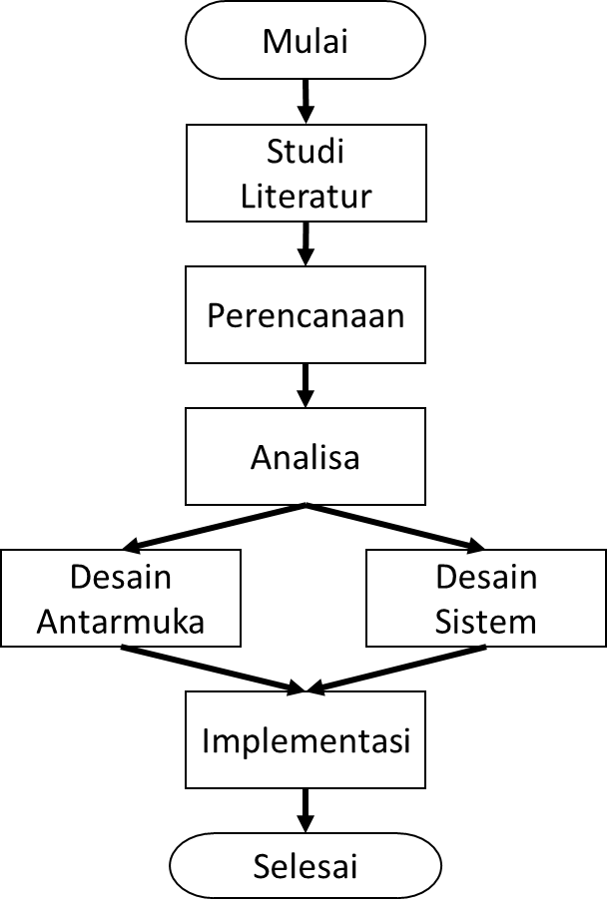
Gambar 1.1 Diagram Alir Penelitian

Sistematika Penelitian
Di dalam penulisan Tugas Akhir ini sistematika penulisan diatur dan disusun sebagai berikut :
BAB I PENDAHULUAN
Pada bab ini membahas tentang Latar Belakang, Rumusan Masalah, Tujuan, Batasan Masalah, Manfaat Penelitian, Metodologi Penelitian dan Sistematika Penulisan
BAB II LANDASAN TEORI
Pada bab ini akan membahas permasalahan yang ada dan analisa masalah serta pembahasan tentang sistem yang akan dibangun.
BAB III ANALISA DAN PERANCANGAN SISTEM
Pada bab ini akan membahas permasalahan yang ada dan analisa masalah serta pembahasan tentang sistem yang akan dibangun.
BAB IV IMPLEMENTASI DAN PEMBAHASAN
Pada bab ini membahas tentang proses perancangan dan konfigurasi sistem serta implementasi dan juga pembahasan tentang petunjuk teknis penggunaan sistem.
BAB V PENUNTUP
Pada bab ini berisi kesimpulan dan saran dari materi yang telah dibahas dalam Tugas Akhir ini.

